
รายงานการปฏิบัติราชการประจำเดือน พฤศจิกายน 2567
ประจำปีงบประมาณ พ.ศ. 2568
สถานีตำรวจภูธรทองผาภูมิ

4. งานจราจร
1 - 30 พ.ย. 2567

ช่วงวันที่ 1 พ.ย.67 ถึง 30 พ.ย.67 เจ้าหน้าที่ตำรวจจราจรได้มีการอำนวยความสะดวกด้านการจราจร และดูแลความปลอดภัยของประชาชน หน้าสถานศึกษาและจุดบริการต่าง ๆ จำนวน 44 ครั้ง

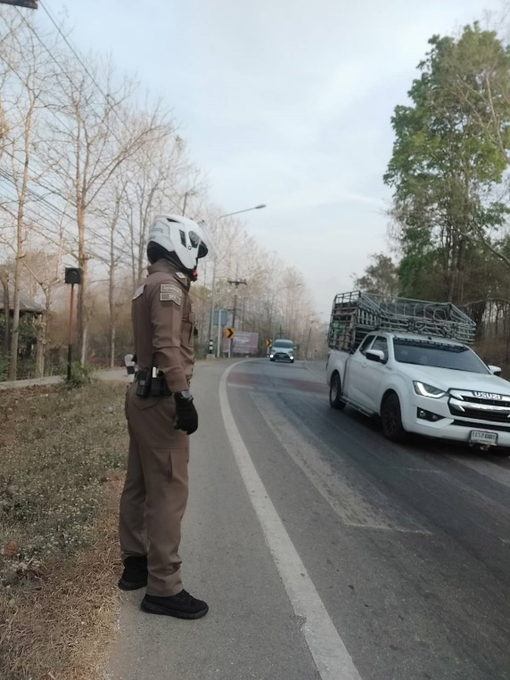
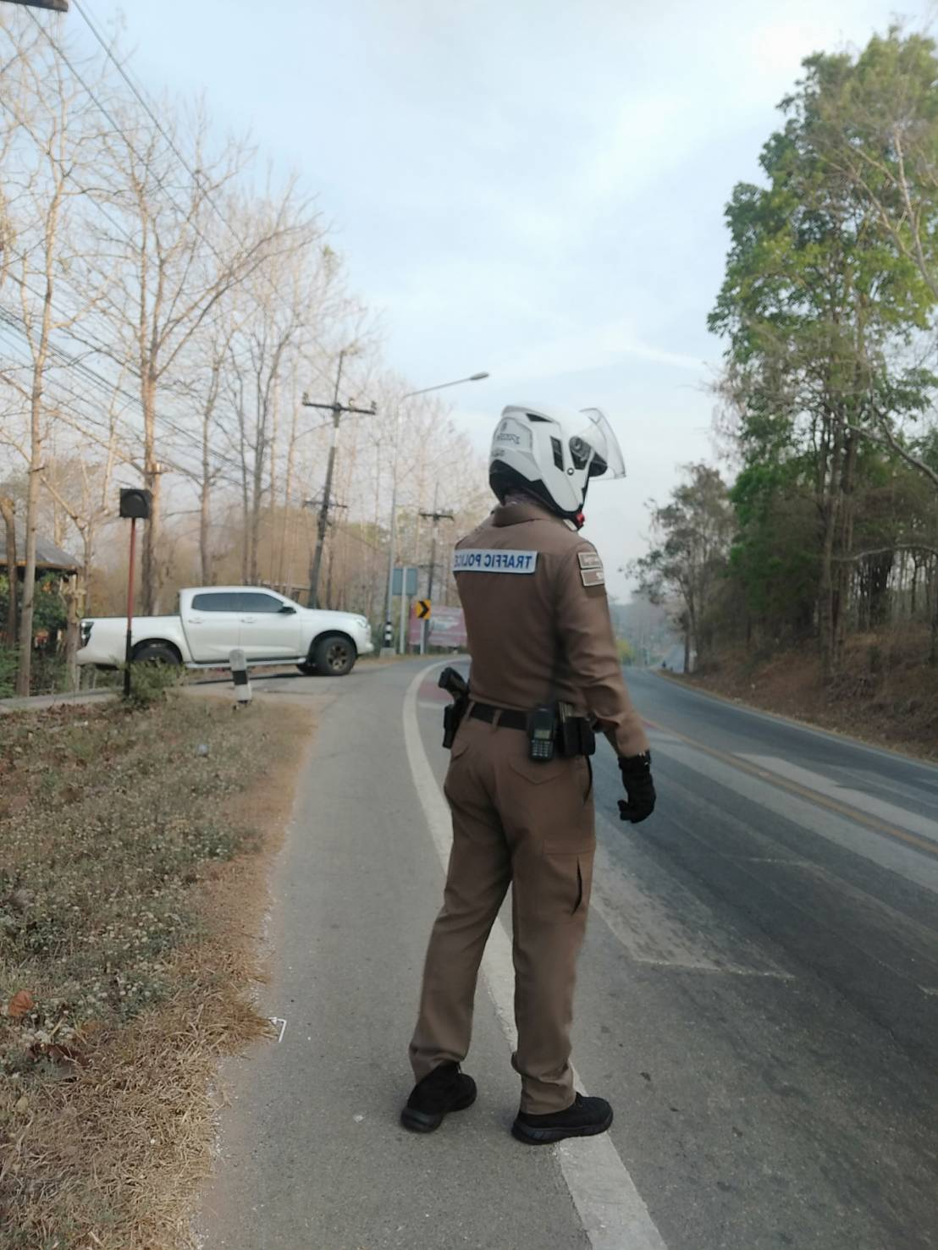

ผลการจับกุมคดีจราจร 10 มาตรการหลัก ทั้งในระบบ PTM ช่วงวันที่ 1 - 30 พ.ย.67 ดังนี้
1.ไม่สวมหมวกนิรภัย จำนวน 4 ราย 2.มอเตอร์ไซด์ไม่ปลอดภัย จำนวน 9 ราย
3.เมาสุราขณะขับขี่ จำนวน 0 ราย 4.ไม่คาดเข็มขัดนิรภัย จำนวน 0 ราย
5.ไม่มีใบอนุญาตขับขี่ จำนวน 128 ราย 6.ความเร็วเกินกำหนด จำนวน 0 ราย
7.ฝ่าฝืนสัญญาณไฟ จำนวน 1 ราย 8.ขับรถย้อนศร จำนวน 0 ราย
9.แซงในที่คับขัน จำนวน 0 ราย 10.ใช้โทรศัพท์เคลื่อนที่ขณะขับรถ จำนวน 0 ราย
11.ไม่ติดแผ่นป้ายทะเบียน จำนวน 37 ราย
